电 气 工 程 检 验 批

电缆线路工程检验批质量验收记录
（SY4206－2007）

表 6.1（共两页）
工程名称
分项工程名称
验收记录
施工单位
专业负责人
项目经理
施工执行标准名称及编号
检验批编号
质量验收规范规定
施工单位检查评定记录
监理(建设)
单位验收记录
1、电缆规格、型号应符合设计要求，并具有产品技术质量证明文件，电缆试验应符合 GB50150 的规定
主
控项
目
2、电缆敷设时，不应有扭绞、压扁、保护层断裂和表面严重划伤等现象； 电缆不应平行敷设在管道上、下方，与各种工艺管线交叉跨越距离以及
与易燃易爆气体管道、热力管道的距离应符合 GB50168 或GB50303-2002 的规定
3、爆炸、火灾危险环境使用的电缆，其规格、型号应符合设计规定
4、金属电缆支架、桥架及其引入、引出的金属导管应接地（PE）可靠， 金属电缆桥架及其支架全长不应少于 2 处与接地（PE）干线相连。非镀锌电缆桥架间连接板的两端跨接铜芯接地线，接地线最小允许截面积不小于 4mm2，镀锌电缆桥架间连接板的两端不应跨接接地线，但连接板两端应有不少于 2 个防松螺帽或防松垫圈的连接固定螺栓
支、托架焊接应牢固、横平竖直，无显著变形
支、托架切口处应无卷边、毛刺，其长度一致
一
般项目
1 电缆
支、托
架安装 支架层间距及支架距离应符合设计及 GB50303-2002 的要求，
成排安装的电缆支架高差不应大于 5mm
的质量
要求
支、托架防腐处理应完整，油漆完好，颜色一致

支、托架全长均应接地良好
2 电缆桥
架安装的
质量要求
桥架安装位置应正确，且安装牢固
拐角内侧应无直角，成排时弧度一致

应按照设计要求参照 GB50303-2002，针对不同材质的桥架设置伸缩节，电缆桥架跨越建筑物变形缝处应设置补偿装置

桥架盖板应牢固，拆卸方便

螺栓连接应牢固，螺母应在槽外侧

防腐完整，应按照设计要求参照 GB50303-2002 针对不同材质的桥架进行接地连接，当铝合金、不锈钢桥架与钢支架固定时， 应有防电化腐蚀措施

电缆敷设应排列整齐，固定牢固，不易交叉，并留有余量控制电缆中间不应有接头
电缆进入电缆沟、隧道、建筑物以及穿管进入口应封闭电缆穿越公路、建筑物时应装设导管

- 电缆敷设的质量要求

- 终端电缆头制作的质量要求
直埋电缆的上、下部应铺以不小于 100mm 厚的软土或沙层， 并加盖保护板，其覆盖宽度应超过电缆两侧各 50mm，保护板可采用混凝土盖板或砖块。软土或沙子中不应有石块或其他硬质杂物。直埋电缆回填土时，应分层夯实

直埋电缆在直线段每隔 50m～100m 处、电缆接头处、拐弯处、进入建筑物等处应设置明显的方位标志桩

水底电缆敷设的质量要求见 7.3.3.7

爆炸、火灾危险环境电缆敷设的质量要求见 7.3.3.8

电缆最小允许弯曲半径与电缆外径的比值：控制电缆与橡皮绝缘电力电缆、聚氯乙烯绝缘电力电缆不应小于 10；多芯交联聚乙烯绝缘电力电缆不应小于 15，单芯交联聚乙烯绝缘电力电缆不应小于 20

电缆头芯线应连接紧密，相位一致

冷、热缩电缆头制作应符合产品技术要求

电缆头固定应牢固，排列应整齐，金属护层接地应良好

在防爆区域使用填料函时，填料函的选用规格应合适，电缆的金属防护层与填料函之间应压紧

电线、电缆的回路标记应清晰，编号应准确



- 中间电缆接头制作的质量要求
制作前应检查电缆型号、规格、电压等级，均应符合设计规定； 绝缘应良好；电缆中间接头盒及其配件应齐全、无损伤

电缆中间接头制作工艺应符合工艺规程规定，连接管压模尺寸应与芯线规格相符，外观应完好

接地线与电缆屏蔽层、铠装层连接应符合 GB50168 的要求， 锡焊外观应平整，无毛刺


施工单位检查评定结果
项目专业质量检查员：
年
月
日
监理（建设）单位验收结论
监理工程师（建设单位项目代表）：
年
月
日

管配线工程检验批质量验收记录

（SY4206－2007）
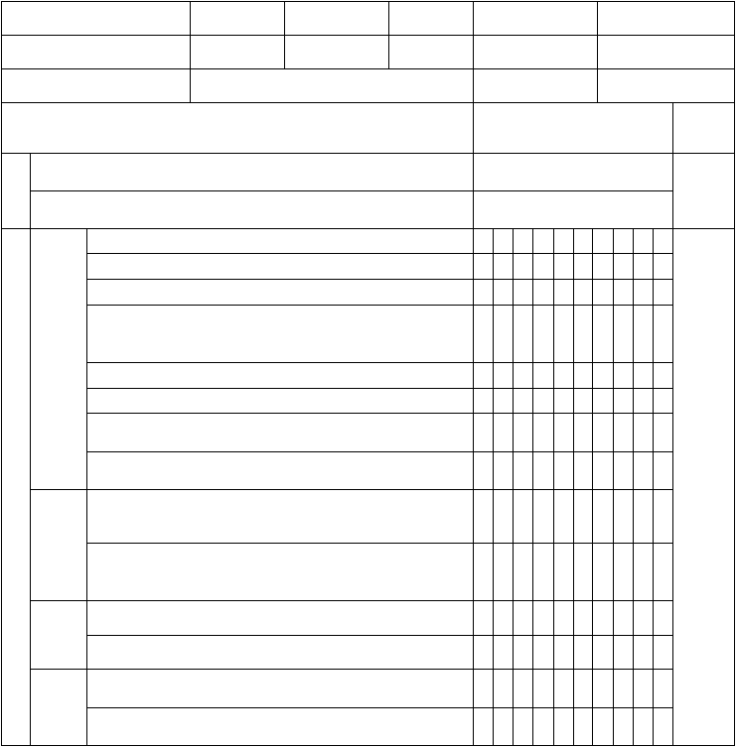
表 6.2

工程名称施工单位
分项工程名称专业负责人
验收记录项目经理

施工执行标准名称及编号

质量验收规范规定
检验批编号

施工单位检查评定记录

监理(建 设)单位验收记录

主 1 金属导管不应对口熔焊连接。配线的材质、适用场所及连接应符合设计控 及 GB50303-2002 的要求
项 2 爆炸、火灾危险环境导管与设备、导管与导管的连接应采用相应等级的目 防爆产品，隔离密封的制作与安装应符合 GB50257 的要求
电缆导管不应有穿孔、裂缝和严重腐蚀支架排列应整齐，安装应牢固
导管敷设应横平竖直，固定牢固，并列敷设时管口应高低一致

1 电缆
每根电缆管的弯头不应超过三个，直角弯不应超过两个。电缆管在弯制后，不应有裂缝和显著的凹瘪现象，其弯扁程度不宜大于

（线） 管子外径的 10%，弯曲半径不应小于所穿电缆最小弯曲半径
导管安
装的质 金属管口应无毛刺、棱角，宜做成喇叭形或安装塑料保护套量要求 穿过建筑变形缝处应有补偿装置
电缆管的内径至少是电缆外径的 1.5 倍；混凝土管、陶土管、石棉水泥管内径除应满足上述要求外，且内径不宜小于 100m
一
非镀锌钢制导管应在外表涂防腐漆或涂沥青，镀锌管锌层剥落处般 也应涂以防腐漆
项 导管连接应牢固，密封应良好，两管口应对准。套接的短套管或

目 2 导 管连接的质量要
求

3 导管明敷的质量要求
4 爆 炸、火灾危险环境配
带螺纹的管接头的长度，不应小于导管外径的 2.2 倍。金属导管不宜直接对焊
硬质塑料管在套接或插接时，其插入深度宜为管子内径的1.1 倍
~1.8 倍。在插接面上应涂以胶合剂粘牢密封；采用套接时套管两端应封焊
导管应安装牢固；导管支持点间的距离，当设计无规定时，不宜超过 3m
当塑料管的直线长度超过 30m 时，宜加装伸缩节

对于有防爆要求的场所，导管与灯具、接线盒、开关等的螺纹连接处应紧密牢固，在螺纹上涂以电力复合脂或导电性防锈脂
金属导管应可靠接地，除设计有特殊规定外，镀锌导管连接处不做跨接线

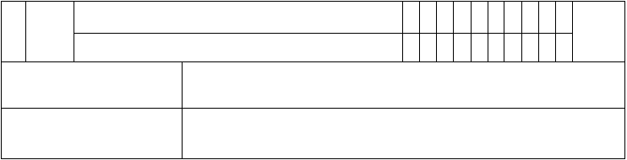
管的质
量要求
管路之间不得采用倒扣连接；当连接有困难时，应采用防爆活接头，其接合面应密贴
金属导管的接地及连接应符合 GB50303-2002 的要求
施工单位检查评定结果
项目专业质量检查员：
年
月
日
监理（建设）单位验收结论
监理工程师（建设单位项目代表）：
年
月
日

滑接线安装工程检验批质量验收记录

（SY4206－2007）
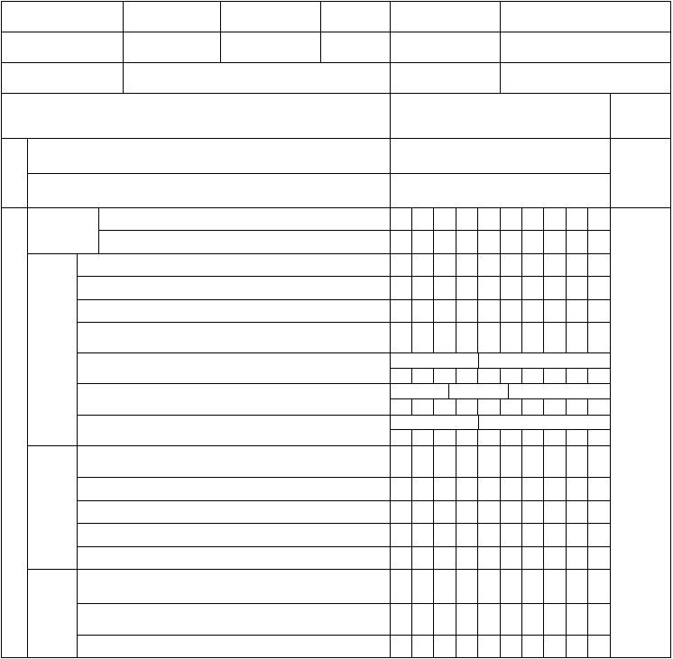表 6.3
工程名称
分项工程名称
验收记录
施工单位
专业负责人
项目经理
施工执行标准名称
及编号
检验批编号
质量验收规范规定
施工单位检查评定记录
监理(建设)
单位验收
记录
主
控项
目
1 滑接线各相间和对地的绝缘电阻值应大于 0.5MΩ
2 设备的可接近裸露导体接地（PE）连接完成后，经检查合格后方能进行试验
1 支架及绝
缘子安装的
质量要求
支架安装应平正、牢固，间距均匀，防腐完整
绝缘子、绝缘套应清洁，不应有机械损伤
型钢滑接线安装应平直，固定牢靠
滑接线连接处应平滑，滑接面不应锈蚀
2 滑接
线安装的质量
要求
跨越建筑物伸缩缝处的滑接线应有补偿装置
额定电压为 0.5kV 以下的相邻滑接线导电部分和导电部分对地间距不应小于 30mm
型钢滑接线安装的质量要求见 9.2.2.5 的 a)，b)
a)
b)
一
般项目
分段供电滑接线安装的质量要求见 9.2.2.6 的 a)，b)，c)
a)
b)
c)
膨胀补偿装置的质量要求见 9.2.2.7 的 a)，b)
a)
b)
3 滑接
线连接的质量
要求
滑接线连接后应有足够的机械强度，连接应牢固，且无明显变形
钢滑接线焊接连接时应附连接托板
导线与滑接线连接时，接头处应有导电镀层
4 滑接
器安装的质量
要求
自由悬吊滑接线的弧垂度允许偏差为 20mm
滑接线接头接触面两侧高低差高度允许偏差为 0.5mm
滑接器应沿滑接线全长可靠地接触，接触面应平整、光滑，无锈蚀
在任何部位滑接器的中心线（宽面）不应越出滑接线的边缘
导线引线固定应牢固，滑块可动部分灵活无卡阻


5 接地
与防腐的质量
要求
接地线连接应紧密牢固，且接触良好
防腐处理应完整，油漆应完好。色标应正确，涂刷时不应污染瓷件和建筑物
施工单位检查评定结果
项目专业质量检查员：
年
月
日
监理（建设）单位验收结论
监理工程师（建设单位项目代表）：
年
月
日

母线安装工程检验批质量验收记录

（SY4206－2007）
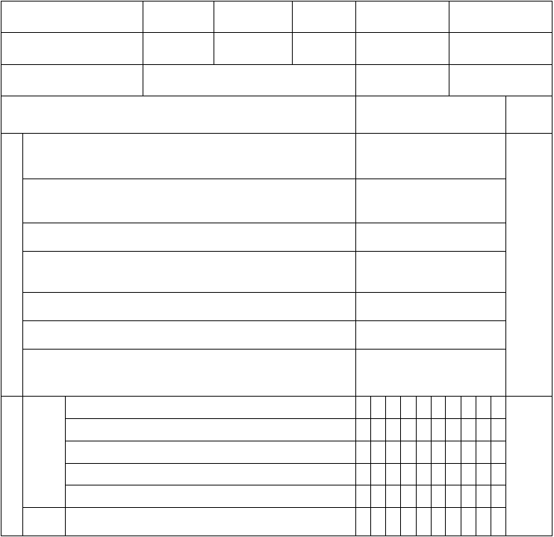表 6.4（共两页）
工程名称
分项工程名称
验收记录
施工单位
专业负责人
项目经理
施工执行标准名称及编号
检验批编号
质量验收规范规定
施工单位检查评定记录
监理(建
设)单位验
收记录
1 母线支架和封闭、插接式母线的外壳接地（PE）连接完成，母线绝缘电阻测试和交流工频耐压试验合格后才能通电
2 母线规格、型号应符合设计要求，高压绝缘子和穿墙套管的电气试验应符合 GB50150 的规定，且应有产品技术质量证明文件
3 注入套管内的绝缘油试验应符合GB50150 的规定
主
控项
目
4 母线与母线或母线与电器接线端子，当采用螺栓连接时，搭接面及搭接尺寸应符合 GB50303-2002 附录C 的规定
5 室内、外裸母线安全净距应符合GBJ149 的规定
6 母线搭接螺栓的拧紧力矩应符合GB50303-2002 附录 D 的规定
7 绝缘子的底座、套管的法兰、保护网（罩）及母线支架等可接近裸露导体应接地（PE）可靠，并不应作为接地（PE）的接续导体
金属支架焊接应良好，不应有砂眼、气孔等缺陷
1 支架
及绝缘子安装的质量
要求
绝缘子固定应牢靠，安装应横平竖直
一
般项目
成排排列的绝缘子应排列整齐，间距均匀
防腐处理应完整，油漆应完好绝缘子应清洁，无裂纹
2 硬母 母线应光洁、平整，不应有裂纹、凹坑、缺肉等缺陷线安装


的质量要求

母线安装应平直、整齐，线间距应一致

母线固定金具与支柱绝缘子间的固定应平整牢固，不应使其所支持的母线受到额外应力，交流母线的固定金具或其他支持金具不应构成闭合磁路

母线按设计要求应安装伸缩节，伸缩节应无裂纹、断股

母线弯曲处不应有裂纹和折皱，多片母线其弯曲程度应一致母线相色应正确
安装应平整、牢固，套管应清洁无裂纹，间距应均匀

- 隔板及瓷套管安装的质量要求

- 软母线安装的质量要求

- 母线焊接的质量要求
电流在 1500A 及以上长度套管直接固定在钢板上时，套管周围不应构成闭合磁路

电流在 600A 及以上母线式套管端部的金属夹板应选用非磁性材料

充油套管水平安装时，其储油柜及取油样管路应无渗漏

软母线不应有扭结、松股、断股、损伤及严重锈蚀等缺陷软母线配套金具规格应相符，零配件应齐全
软母线和组合导线在档距内不应有接头同一档距内，三相母线驰度应一致
焊接材料应与母材匹配，焊接材料和母材坡口两侧表面 50mm 范围内应清洁无氧化层

焊后母线的弯折度不应大于母线全长的 0.2%

焊缝外观应良好，焊缝加强高度应为 2mm—4mm

铜与铜：室外、高温且潮湿或对母线有腐蚀性气体的室内，应搪锡，在干燥的室内可直接连接

铝与铝：直接连接

- 母线与其他设备搭

钢与钢：应搪锡或镀锌，不应直接连接

接的质 铜与铝：在干燥的室内，铜导体应搪锡，室外或空气相对湿度接量要求 近 100%的室内，应采用铜铝过渡板，铜端应搪锡

钢与铜或铝：钢搭接面应搪锡

封闭母线螺栓固定搭接面应镀银

- 接地与防腐
母线支、构架及非带电金属部件，接地连接应紧密牢固，接触良好


的质量
要求
防腐处理应完整，油漆应完好。色标应正确，涂刷时不应污染瓷件和建筑物
施工单位检查评定结果
项目专业质量检查员：
年
月
日
监理（建设）单位验收结论
监理工程师（建设单位项目代表）：
年
月
日

电力变压器安装工程检验批质量验收记录

（SY4206－2007）
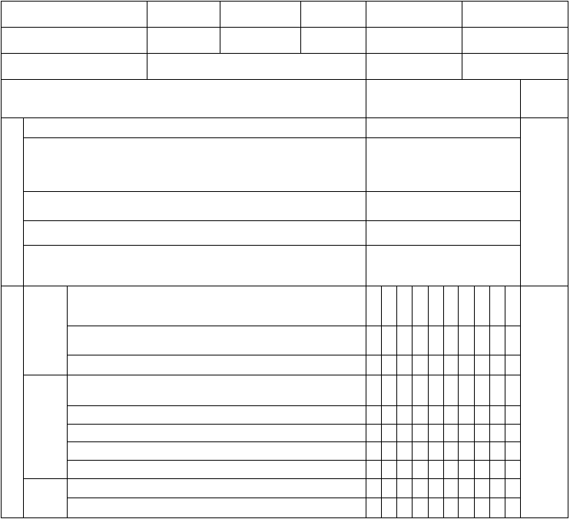
表 6.5

工程名称施工单位
分项工程名称专业负责人
验收记录项目经理

施工执行标准名称及编号

质量验收规范规定
检验批编号

施工单位检查评定记录

监理(建 设)单位验收记录

- 变压器及其附件的试验调整应符合GB50150 的要求
- 变压器身检查应符合 GBJ148 的规定，除制造厂规定不检查器身者或就地生产仅做短途运输的变压器，且在运输过程中有效监督，无紧急制动、剧烈振动、冲撞、严重颠簸等异常情况者，变压器应按产品技术质量证明
主 文件要求进行器身检查
控 3 并列运行的变压器电压比应相等，仅允许相差±0.5%；结线组别应相同； 项 阻抗电压的百分值应相等，仅允许相差±10%；容量比不应超过 3：1
目
- 变压器用绝缘油应符合 GB50150 的规定
- 配电变压器低压侧中性点应与接地装置引出的接地干线直接连接，变压器箱体、干式变压器的支架或外壳应接地（PE），所有连接应可靠，紧固件及防松零件齐全
安装位置应正确，装有气体继电器的变压器，应使其顶盖沿气体

- 油浸
变压器
继电器气流方向有 1%—1.5%的升高坡度（制造厂规定不需安装坡度继电器者除外）

本体安 变压器油加注时应符合GBJ148 的有关规定，加注油标号应正确， 装的质 油位指示应符合要求
量要求

一般
- 油浸
器身应干净，无渗油，油漆应完好

与器身直接连通的附件内部应清洗干净，安装牢固

项 变压器 调压分接开关转动应灵活，接触应良好，位置应正确
目 附件安 冷却装置应无渗漏，风机固定应牢靠，转向应正确，转动应灵活装的质
量要求 高、低压套管应清洁，无裂纹、伤痕、渗漏测温装置动作应准确

- 干式
变压器安装的
外观检查应符合要求
安装应符合产品技术要求，本体固定应牢靠


质量要 温控装置动作应可靠、指示应正确；风机固定应牢靠，转向应正求 确，转动应灵活
相色标志应齐全、正确
4 变压
器线路连接的质量要
求
线路与套管连接应紧密，螺栓锁紧装置应齐全，瓷套管不应承受外力
器身各附件间连接导线应排列整齐，且有保护措施，接线盒密封良好
施工单位检查评定结果
项目专业质量检查员：
年
月
日
监理（建设）单位验收结论
监理工程师（建设单位项目代表）：
年
月
日
盘、柜安装工程检验批质量验收记录

工程名称施工单位
（SY4206－2007）

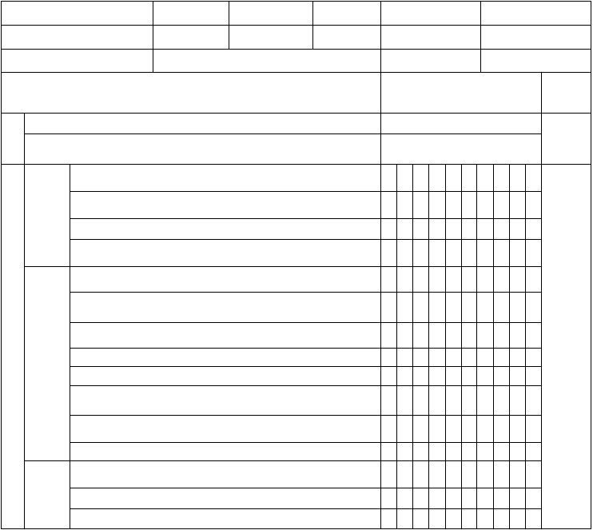
分项工程名称专业负责人

验收记录项目经理

表 6.6

施工执行标准名称及编号

质量验收规范规定
检验批编号

施工单位检查评定记录

监理(建 设)单位验收记录

主 1 盘、柜的型号和规格应符合设计要求，并且应有产品技术质量证明文件控
项 2 接地（PE）连接完成后，应核对柜、屏、台、箱、盘内的元件规格、型
目 号，且交接试验合格才能投入试运行
基础型钢不直度每米允许偏差应小于 1mm，全长允许偏差应小于 5mm
1 基础 基础型钢水平度每米允许偏差应小于 1mm，全长允许偏差应小型钢安 于 5mm
装的质 位置误差及不平行度全长允许偏差应小于 5mm
量要求
基础型钢顶部宜高出抹平地面 10mm；手车式成套柜应按产品技术要求执行
盘、柜及柜内设备与各构件间连接应牢固

一
般 2 盘、
项 柜安装
目 的质量要求

3 抽屉式配电柜安装的质量要求
主控盘、继电保护盘和自动装置盘不宜与基础型钢焊死，应采用螺栓连接
盘、柜正面标志牌模拟线应齐全，回路标志应正确，字迹应清晰、工整
盘、柜内母线安装应符合第 10 章的有关规定垂直度偏差：每米应小于 1.5mm
盘面偏差：相邻两盘边偏差应小于 1mm，成列盘面偏差应小于5mm
水平偏差：相邻两盘顶部偏差应小于 2mm，成列盘顶部偏差应小于 5mm
盘间接缝应小于 2mm
抽屉推拉应灵活、轻便，无卡阻、碰撞，同型号规格的抽屉应能互换
机械或电气联锁装置动作应正确、可靠
抽屉与柜体间的二次回路连接插件应接触良好

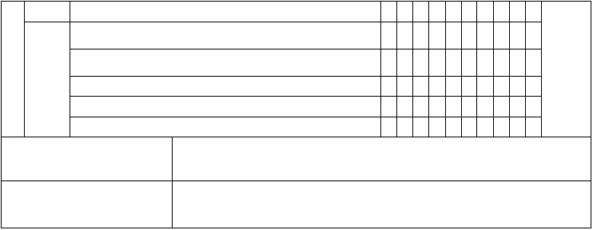
4 手车
式柜安装的质
量要求
抽屉与柜体间的接触及柜体、框架的接地应良好
手车推拉应灵活、轻便，无卡阻、碰撞，同型号、规格手车应能互换
手车推入工作位置后，动触头顶部与静触头底部间隙应符合产品技术要求
手车和柜体间的二次回路连接插件应接触良好
安全隔板应开启灵活，随手车的进出而相应动作
手车与柜体间的接地触头应接触紧密，开断程序应正确
施工单位检查评定结果
项目专业质量检查员：
年
月
日
监理（建设）单位验收结论
监理工程师（建设单位项目代表）：
年
月
日

断路器安装工程检验批质量验收记录

（SY4206－2007）
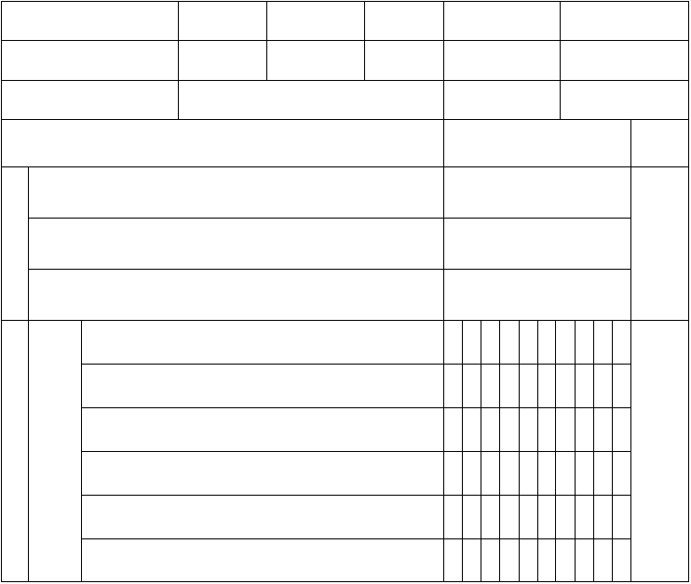表 6.7（共两页）
工程名称
分项工程名称
验收记录
施工单位
专业负责人
项目经理
施工执行标准名称及编号
检验批编号
质量验收规范规定
施工单位检查评定记录
监理(建
设)单位验收记录
1 断路器型号及规格应符合设计要求，断路器的电气试验调整结果应符合
GB50150 的规定，并且应有产品技术质量证明文件
主
控 2 油断路器注入断路器的绝缘油应合格项
目
3 六氟化硫断路器充有六氟化硫气体的部件，其压力值应符合 GB50150 的规定
断路器安装应垂直，固定应牢靠，排列应整齐
断路器接线端子与导体的搭接面及螺栓紧固力矩值应符合
GBJ149 的有关规定
一
般项目
1 断路
器安装的质量
要求
行程、压缩行程及三相同期性应符合产品的技术规定
瓷件表面应清洁，无裂纹
三相联动应灵活无卡阻，拐臂角度应一致
油漆应完好，相色应正确，接地应良好


工作缸或定向三角架应固定牢靠，活塞杆应清洁，并有防雨、防尘罩

应按产品部件编号组装，不得混装

- 油断
缓冲器应清洁，动作应灵活，无卡阻回跳

路器安 定位连杆应固定牢靠，受力应均匀装的质
量要求
断路器应无渗油现象，油位正常分、合闸应正常，无卡阻
手车式外插头中心线应对准，连锁应可靠

应按产品部件编号组装，不得混装

- 六氟化硫断
密度继电器报警、闭锁定值应符合 GB50150 规定，电气回路传动应正确

路器安 密封槽面应清洁，无划伤痕迹装的质
量要求 联动前，应充有额定压力的六氟化硫气体，泄漏率和含水量应符合规定

位置指示器动作应正确、可靠，分、合闸位置应符合要求

外观检查应无裂纹、无变色

- 真空断路器安装的质量要求

- 操动机构的质量要求
导电部分的可挠铜片不应有断裂，铜片间应无锈蚀，固定螺栓应齐全紧固

导电杆应清洁，导电杆与导电夹应接触紧密，导电回路接触电阻值应符合产品的技术要求

绝缘部件、瓷件应完整无损
操动机构应固定牢靠，外表应清洁、完整电气连接应可靠，且接触良好

液压系统应无渗油，油位应正常；空气系统应无漏气；安全阀等动作可靠；压力表指示应正确

操动机构与断路器的联动应正常、无卡阻；分、合闸指示应正确； 压力辅助开关动作应准确

操动机构箱的密封垫应完整，电缆管口、洞口应予封闭

- 接地防腐的

设备及支架接地线固定应可靠、接触应良好

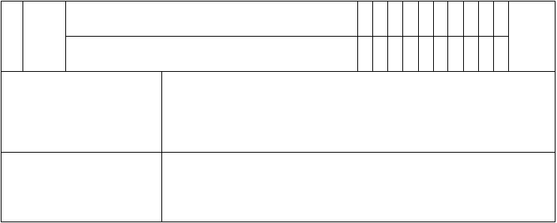
质量要
求
支架及接地线防腐应完整、无遗漏
油漆应完好，色标应正确
施工单位检查评定结果
项目专业质量检查员：
年
月
日
监理（建设）单位验收结论
监理工程师（建设单位项目代表）：
年
月
日

隔离开关、负荷开关及高压熔断器安装工程检验批质量验收记录

（SY4206－2007）
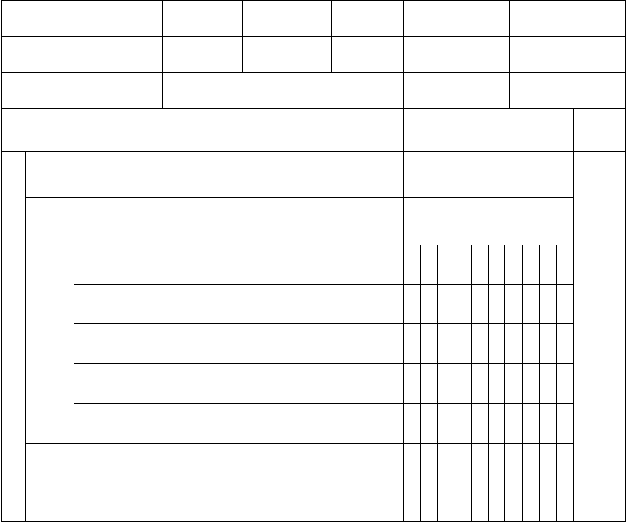表 6.8（共两页）
工程名称
分项工程名称
验收记录
施工单位
专业负责人
项目经理
施工执行标准名称及编号
检验批编号
质量验收规范规定
施工单位检查评定记录
监理(建
设)单位验
收记录
主
控
项目
1 隔离开关、负荷开关及高压熔断器的型号、规格应符合设计要求
2 隔离开关、负荷开关及高压熔断器的电气试验调整应符合 GB50150 的规定
相间连杆应在同一水平线上，触头应相互对准，接触应良好
绝缘子应清洁，无裂纹和机械损伤
一
般项目
1 隔离
开关安装安装的质量要求
均压环（罩）和屏蔽环（罩）应安装牢固、平整
110kV 及以下隔离开关安装相间距离允许偏差为 10mm，110kV
以上允许偏差为 20mm
三相隔离开关触头不同期允许值：10kV~35kV 允许偏差为 5mm；
63kV~110kV 允许偏差为 10mm；220kV 允许偏差为 20mm
2 负荷
开关安
装的质量要求
合闸时，主固定触头应可靠地与主刀刃接触；分闸时，三相灭弧刀刃应同时跳开
灭弧筒内有机绝缘物应完整无裂纹，灭弧触头与灭弧筒的间隙应符合要求


三相同期性和分闸时的触头间净距及拉开角度应符合产品技术要求

带油的负荷开关油箱应内外清洁，油箱内油合格，并无渗漏

- 传动
传动部件安装位置应正确，固定牢靠；与带电部分的距离应符合
GBJ149 的有关规定

装置安 齿轮应咬合准确，操作轻便灵活装的质
量要求
所有传动部分应涂适合当地气候的润滑脂

机构安装应牢固，同一轴线上的机构安装位置应一致

- 操作 机构动作应平稳，无卡阻、冲击等异常情况机构安
装的质 限位装置应准确、可靠，位置正确，到达规定分、合闸极限位置量要求 时应可靠切除电、气源

机构密封应良好，不应渗油、漏气触头表面应平整、清洁，无氧化膜

- 导电部分的质量要求

- 闭锁
载流部分表面应无凹陷及锈蚀

触头间应接触紧密，两侧的接触压力应均匀设备接线端子应涂电力复合脂
导电接触面应符合 14.2.5.5 的规定

闭锁装置应动作灵活，准确可靠

装置安 辅助切换接点安装应牢固，动作应准确，接触应良好装的质
量要求
带接地刀刃的隔离开关，接地刀刃与主触头间闭锁应准确可靠

带钳口的熔断器，其熔丝管应紧密地插入钳口内

- 高压熔断器安装的质量要求

装有动作指示器的熔断器，应便于检查指示器动作情况跌落式熔断器的有机绝缘物应无裂纹、变形
熔断器熔丝应符合设计要求

6 接地防腐的

设备接地线连接应紧密、接触良好

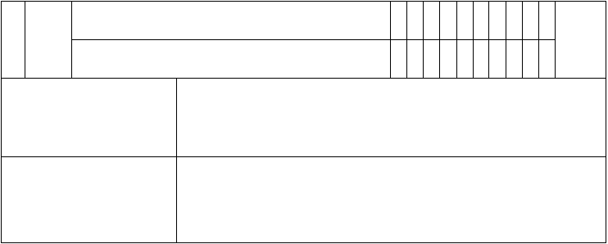
质量要
求
支架、接地线防腐应完整、无遗漏
油漆应完好，色标正确
施工单位检查评定结果
项目专业质量检查员：
年
月
日
监理（建设）单位验收结论
监理工程师（建设单位项目代表）：
年
月
日

电抗器安装工程检验批质量验收记录

（SY4206－2007）
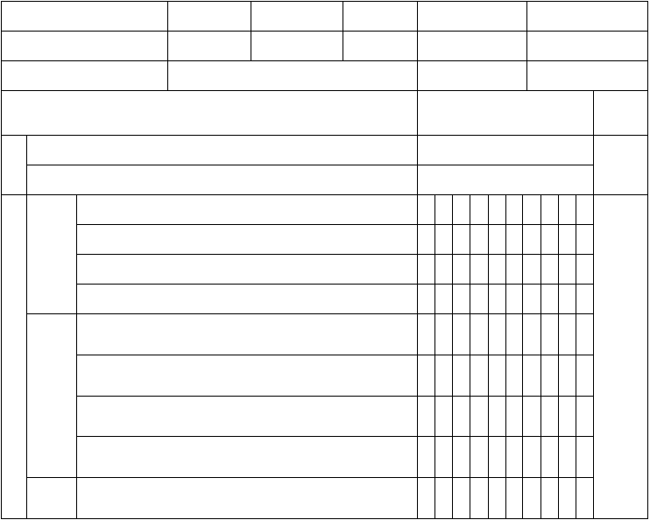表 6.9
工程名称
分项工程名称
验收记录
施工单位
专业负责人
项目经理
施工执行标准名称及编号
检验批编号
质量验收规范规定
施工单位检查评定记录
监理(建
设)单位验
收记录
主
控项
目
1 电抗器型号、规格应符合设计要求，并有产品技术质量证明文件
2 电抗器的试验应符合 GB50150 的规定，交接试验合格后才能通电
支柱绝缘子应完整无裂纹，固定牢靠
1 电抗
器的外
观质量要求
线圈应无变形，无损伤，绝缘应完好
混凝土电抗器的风道应清洁、无杂物
各部油漆应完好，无脱落
一
般
项目
三相垂直排列时，中间一相线圈的绕向应与上、下两相相反
2 电抗
器线圈绕向的质量要
求
两相重叠一相并列时，重叠的两相绕向应相反，另一相与上面一相绕向应相同
三相水平排列时，三相绕向应相同
成套安装时，电抗器的排列顺序应符合出厂时的配合顺序
3 设备 当额定电流为 1500A 及以上时，设备与母线的连接螺栓应为非
连接与 磁性金属材料


间隔的
质量要求
电抗器间隔内，所有磁性材料的部件应固定可靠
4 电抗
器的支柱绝缘子接地的质量要求
上、下重叠安装时，底层的所有支柱绝缘子均应接地，其余的不接地
每相单独安装时，每相支柱绝缘子均应接地

支柱绝缘子的接地线不应构成闭合回路
施工单位检查评定结果
项目专业质量检查员：
年
月
日
监理（建设）单位验收结论
监理工程师（建设单位项目代表）：
年
月
日

避雷器安装工程检验批质量验收记录

（SY4206－2007）
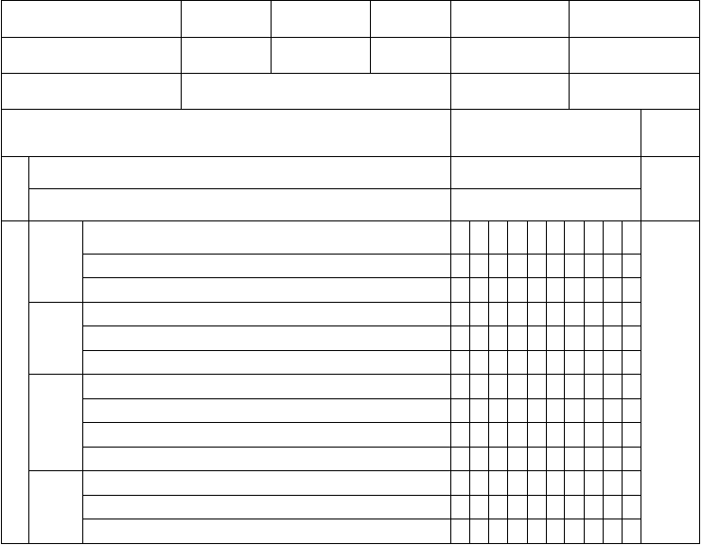表 6.10
工程名称
分项工程名称
验收记录
施工单位
专业负责人
项目经理
施工执行标准名称及编号
检验批编号
质量验收规范规定
施工单位检查评定记录
监理(建
设)单位验
收记录
主
控
项目
1 避雷器型号、规格应符合设计要求，并有产品技术质量证明文件
2 避雷器的电气试验应符合 GB50150 的规定，交接试验合格后才能通电
1 避雷
器外观的质量
要求
瓷套与铁法兰间的粘合应牢固，法兰泄水孔应通畅，且无裂纹破损
磁吹阀式避雷器的防爆片应无损坏和裂纹
金属氧化物避雷器的安全装置应完整无损
- 避雷
器安装的质量要求
- 均压环与放电计数器安装的质量要求
- 排气式避雷器安装
的质量
安装应垂直，并应符合产品技术要求
组合单元应经试验合格，底座和拉紧绝缘子绝缘应良好
一
般项目
相间中心距离误差不应大于 10mm
均压环安装应水平，不应歪斜
放电计数器应密封良好，动作可靠
放电计数器安装位置应一致，且便于观察放电计数器接地应可靠
应在管体的闭合端固定，开口端应指向下方
安装方位应正确，排出的气体不应引起相间或对地闪络避雷器及其支架安装应牢固

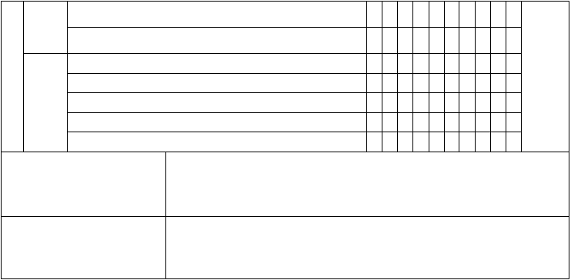
要求
无续流避雷器的高压引线与被保护设备的连接线长度应符合产品技术要求
排气式避雷器倾斜安装时，其轴线与水平方向的夹角对于普通式不应小于 15°，无续流式不应小于 45°
铁质材料制作的电极应镀锌
5 隔离
间隙安装的质
量要求
隔离间隙应水平安装，安装应牢固
隔离间隙距离应符合产品技术要求
无续流排气式避雷器的隔离间隙应符合产品技术要求隔离间隙轴线与避雷器管体轴线的夹角不应小于 45°
施工单位检查评定结果
项目专业质量检查员：
年
月
日
监理（建设）单位验收结论
监理工程师（建设单位项目代表）：
年
月
日

电容器安装工程检验批质量验收记录

（SY4206－2007）
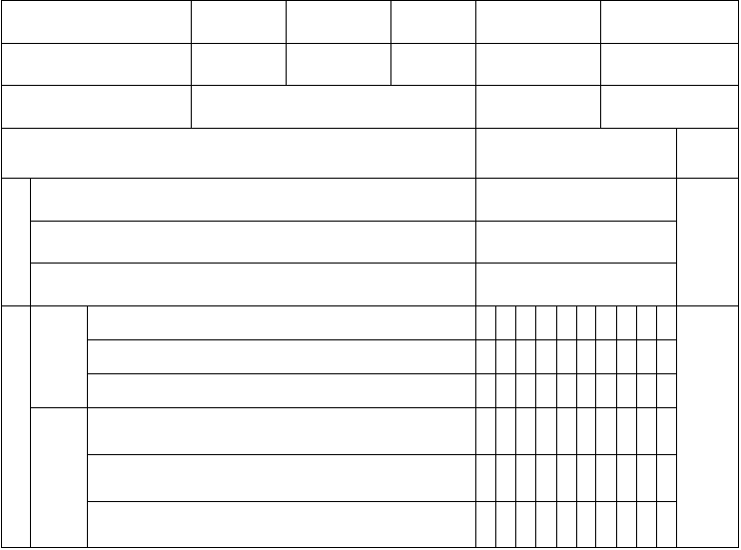表 6.11
工程名称
分项工程名称
验收记录
施工单位
专业负责人
项目经理
施工执行标准名称及编号
检验批编号
质量验收规范规定
施工单位检查评定记录
监理(建
设)单位验
收记录
1 电容器的电气试验应符合 GB50150 的规定，交接试验合格后才能通电
主
控项
目
2 电容器型号、规格应符合设计要求，并有产品技术质量证明文件
3 成组安装的电容器三相电容量最大与最小的差值不应超过三相平均电容
值的 5%
一
般项目
1 电容
器外观的质量
要求
套管、芯棒应无弯曲或滑扣
引出线端连接用螺母垫圈应齐全
外壳应无显著变形、锈蚀、渗油

柜、架安装应平正、牢固，油漆应完好
2 电容
器安装 配置应使铭牌面向通道一侧，并应有顺序编号的质量
要求
接线应符合设计要求，对称一致，整齐美观，母线相色应正确


凡不与地绝缘的每个电容器的外壳及电容器的构架均应接地；凡与地绝缘的电容器的外壳均应接到固定的电位上
安装应平正，外壳应清洁，无渗漏、无裂纹和缺损
3 耦合
电容器 顶盖螺栓不应松动，电容器引线不应受过大横向拉力的质量
要求
两节或多节耦合电容器叠装时，应按制造厂编号顺序排列
施工单位检查评定结果
项目专业质量检查员：
年
月
日
监理（建设）单位验收结论
监理工程师（建设单位项目代表）：
年
月
日

互感器安装工程检验批质量验收记录

（SY4206－2007）
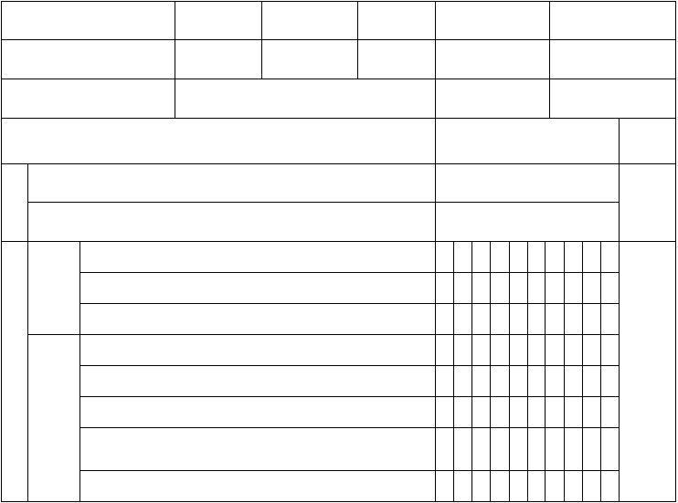表 6.12
工程名称
分项工程名称
验收记录
施工单位
专业负责人
项目经理
施工执行标准名称及编号
检验批编号
质量验收规范规定
施工单位检查评定记录
监理(建
设)单位验
收记录
主
控项
目
1 互感器电气试验应符合 GB50150 的规定，交接试验合格后才能通电，并有产品技术质量证明文件
2 注入互感器的变压器油应合格
1 互感
器外观检查的质量要求
瓷件应清洁，无裂纹损伤，附件应齐全
油浸式互感器油位指示应正常，密封良好无渗油

电容式电压互感器的电磁装置和谐振阻尼器的封铅应完好
一
般
项目
备用的电流互感器二次绕组端子应先短路后接地
二次接线板应完整，引线端子应连接牢固，绝缘应良好
2 互感
器安装的质量
要求
隔膜和金属膨胀器应完整无损，顶盖螺栓应紧固
互感器安装面应水平，并列安装时排列应整齐，同组极性方向一致
油漆应完好，相色应正确，接地应良好

以上内容仅为本文档的试下载部分，为可阅读页数的一半内容。如要下载或阅读全文，请访问：https://d.book118.com/808026034024006046

